MATEMATIKA (3.a)

- PONEDELJEK 30.3.2020
Matematični problemi
- Ponovi postopek za reševanje besedilnih nalog ali matematičnih problemov.
1. Natančno preberi nalogo.
2. Ponovno preberi in podčrtaj pomembne informacije.
3. Nariši skico ali načrt (će je potrebno).
4. Približno oceni rezultat.
5. Napiši račun in ga izračunaj.
6. Napiši odgovor.
7. Še enkrat preglej.
- DZ, str. 26 in 27: Matematični problemi.
Dobro preberi sestavljeno besedilno nalogo, ki govori o matematičnem tekmovanju Kenguru in njenih udeležencih. Naloge se navezujejo ena na drugo. Delaj po korakih.
- V zvezek napiši naslov: Vaja, nato prepiši spodnje račune deljenja in jih izračunaj.

32 : = 4 : 3 = 6 16 : = 4

63 : = 9 : 6 = 0 3 : = 3

36 : = 6 : 6 = 7 50 : = 10

-*Dodatno: Za malo hitrejše in željne dodatne matematike, na spletni strani Naše ulice so še dodatne interaktivne naloge. Dostopaš lahko z geslom, ki si ga prejel na začetku leta. https://nasaulica.si/ucenci/3razred/matematika2/ Preizkusi se.

- TOREK, 31.3.2020
Matematični problemi
- Ponovi člene pri računskih operacijah. Kaj sodi na črte (seštevanec, razlika, faktor, …)?
- ______________ + ____________ = _________________
- ______________ - ____________ = _________________
- ______________ x ____________ = _________________
- ______________ : ____________ = _________________

- DL, Računam z Iksom: 2/12: Matematični problemi, str.76, 77, (naslednja stran od kombinatorike). *Prilagam strani. Veselo na delo, seveda ne pozabi na postopek reševanja besedilnih nalog. Pa naj čim bolj zasveti zelen semafor.

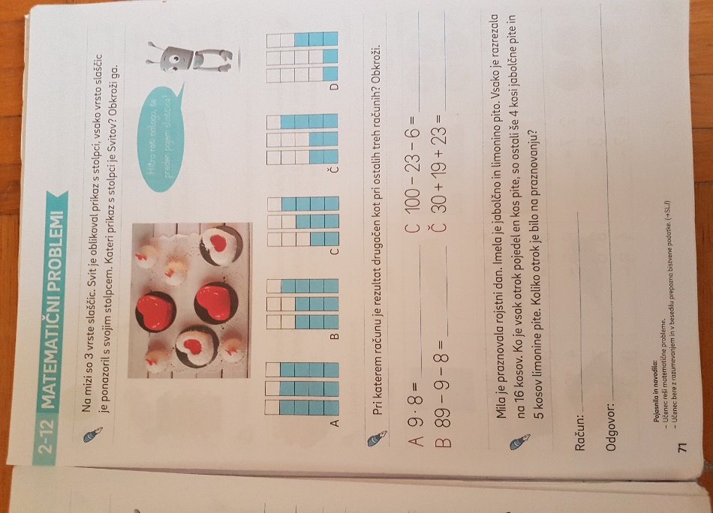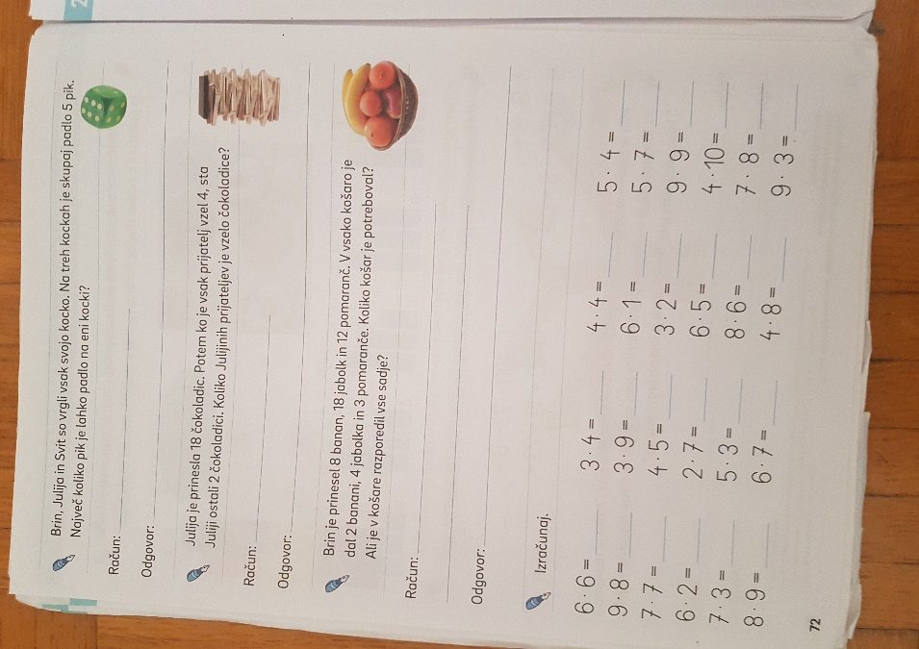

- SREDA, 1.4.2020
Množenje in deljenje (ponavljanje in utrjevanje)
- Upam, da so ti šli včerajšnji matematični problemi dobro in da si jih uspel/a razvozlat in razrešit. Danes pa še malo utrjevanja poštevanke.
- Poštevanko lahko ponavljaš na različne načine. Nekaj zabavnih načinov smo preizkusili v šoli, lahko jih preizkusiš tudi doma:
- metanje dveh igralnih kock, nato zmnožiš rezultat,
- karte (Črni peter) na katerih so napisani računi, na drugih rezultati,
- iskanje rezultatov (skriti listki z rezultati po sobi),
- deljenje s slamicami, frnikulami, nalepkami (jih deliš, urejaš v kupčke),
- poštevanka pokrivanka (na ploščo z rezultati polagaš račune), *glej primer spodaj. Na te okvirčke lahko položiš zamaške z zapisanim ustreznim računom.
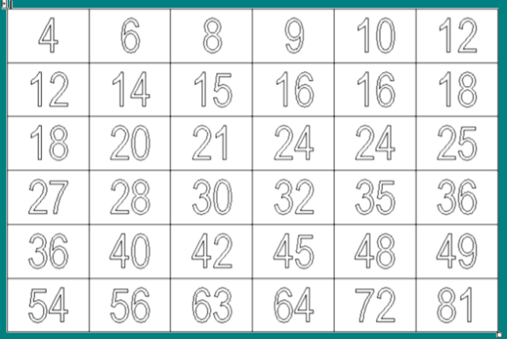
- Na spodnji povezavi je še veliko spletnih nalog za utrjevanje množenja in deljenja. Lahko množiš z baloni, strašilom, voziš s števili, sestavljaš robota. Poskusi.
https://interaktivne-vaje.si/matematika/mat_100/racunam_do_100_postevanka_1.html

- PETEK, 3.4.2020
Denar
- Upam, da je poštevanka že dobro utrjena in da so ti tudi matematični problemi šli dobro. Maj in Filip sta iznašla še en odličen način učenja na daljavo in sta se učila in ponavljala poštevanko kar preko videa (skypa). Mogoče, če imaš možnost, se še ti poveži s kom. Ali pa le pokliči sošolca, sošolko in ga/jo vprašaj kako je.

16,52€
16 € 52 c

- Tvoji starši v trgovini plačajo nakup z denarjem (bankovci in kovanci), lahko pa tudi z bančno kartico. Gotovo si tudi ti že kdaj kaj kupil z denarjem. Ločimo: euro € in cent C. Poglej si nekaj bankovcev, kovancev.
- IZZIV zate: Ali je vrednost na levi in desni strani enaka ali ne?


- DZ, str. 28 in 29
Tudi Julija, Svit, Brin in Mila so preučevali denar. Pomagaj jim rešiti naloge v delovnem zvezku. Pri zadnji nalogi na strani 29 zapiši cene sadja. Bodi pozoren da pri vrednosti ne izpustiš enot: €, c.
- DL, Računam z Iksom: 2/13, Denar, str.78. *Prilagam strani. Bodi uspešen!

